AG平台先关流水信息整理

1. AG真人：
   1. **获取方法：**
      1. 获取途径：xml.agingames.com 需要获取开通读取ftp权限的账号等信息。
      2. 数据格式：xml。
      3. 数据内容：包含下注记录、户口转账记录、游戏结果等三类数据。
   2. **读取注意事项：**
      1. ftp目录结构：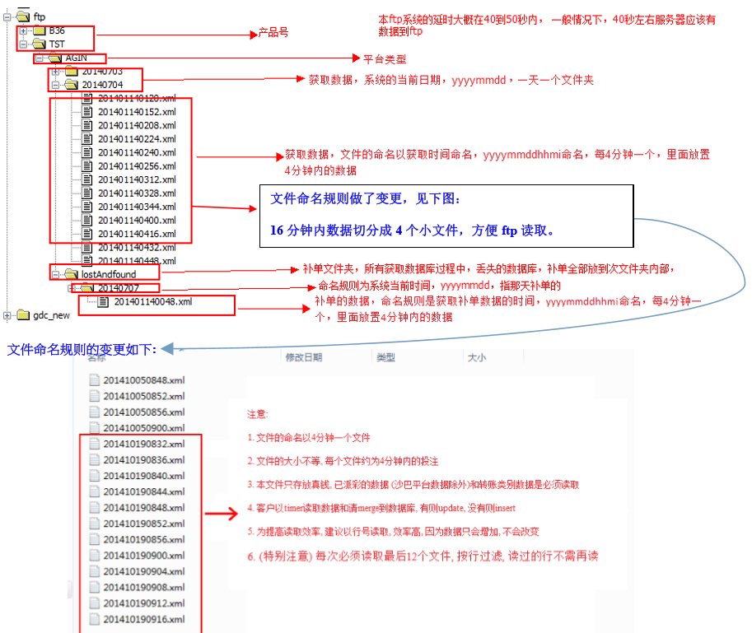
      2. 延迟：正常情况下，本系统 ftp 的数据延时大概 2 到 3 分钟左右。
      3. 注意：前面的文件一段产生，不会再更改，读取文件的时候，顺序读取。但最后 12 个文件，每次都要读取，因为最后 4 个文件，每次都会有新数据更到里面，而倒 数第 8 个文件读取是为了防止同步服务器延时，备库的数据晚到。如果有重复的数据，更新到贵司系统就行。(备注: 补单文件夹(lostAndfound)内的所有文件是必须读取的) 倒数第 12 个文件，系统延时比较大的时候，补单程序会检测补单，倒数第 12 个文件的内容可 能添加新的记录。 写程序的时候： 建议：读取这 12 个文件的时候，以行来记录，由于文件只会增加不会改变， 读过的行可以不 用重复读取。
      4. 另外里面读取的数据一定要 merge 到你的数据库，因为如果是补单或者，是重新派彩的数 据，那订单号就会有重复的情况,必须使用 merge( insert or update ) 语句更新到数据库
      5. 注意：1: 本系统下注记录只提供正式账户数据，不提供试玩数据。 2: 本系统只提供已派彩的数据，未派彩的数据暂不提供。(沙巴平台数据除外)
      6. 补单规则：1.正常获取和手动补单---产品号/平台/YYMMDD 以当时产生数据的日期作为文件夹名称 请注意: 手动补单会因应各客户的要求而进行的补单程序，手动补单会放在当天目录. 2. 自动补单程序(lostAndfound)---产品号/平台/lostAndfound/YYMMDD 以当时程序掉单的日 期作为文件夹名称。
   3. **流水明细数据整理：**
      1. 注意：
         1. AG的ftp中会包含所有运营商的所有玩家数据，在获取数据时首先要进行过滤，是自己的数据才需要进行处理。
         2. AG的游戏结果数据需要额外的权限才能开启，游戏的流水明细可以通过游戏局号来与游戏结果数据关联。
      2. 页面结构。

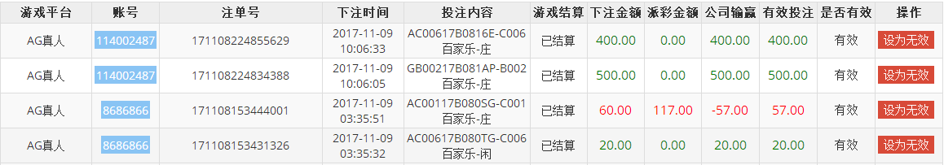

* + 1. 页面结构调整。
       1. 在投注内容中增加当局的结果描述。
    2. 游戏流水功能描述：
       1. 账号：【playerName】的值，同其他平台一样，需要根据注册转化格式逆变为平台内玩家的真实账号。例：playerName=”cctv60”
       2. 注单号：【billNo】的值，直接使用即可。例：billNo=”15041520357076”
       3. 下注时间：【betTime】的值，AG的时间格式与平台格式基本相同，值需要将date和time之间的空格修改为换行。例：betTime=”2015-04-15 20:52:30”
       4. 投注内容：需要增加对应局号结果的描述
          1. 第一行第一个数据局号：【gameCode】的值，直接使用即可，同时后台还需要通过该值到ftp中的游戏结果目录查找对应的游戏结果。
          2. 第一行第二个数据桌号：【tableCode】的值，直接使用接口，例：tableCode=”va21”。
          3. 第二行第一个数据玩法：【gameType】对应玩法说明，见{玩家流水明细生成规则.xlsx-AG真人}中【gameType】对应{类型代码}行的{对应内容}数据。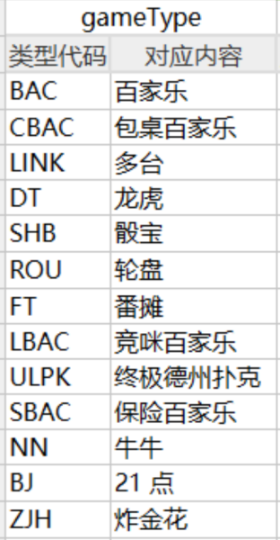。注意：LINK-多台的意思是玩家可以选择任意多个游戏同时玩，并不是一种特殊玩法。
          4. 第二行第二个数据下注类型：【playType】对应下注说明，见{玩家流水明细生成规则.xlsx-AG真人}中【playType】对应{类型代码}行的{对应内容}数据。
  1. **流水明细-对应结算结果：**
     1. 注意：
        1. 游戏结果ftp xml样本格式中dataType=”GR”根据gamecode的值与对应的游戏流水明细挂靠。
        2. 在不同的游戏中A对应的数字不同，德州扑克 14=A，其它1=A。
     2. 百家乐/竞咪百家乐/包桌百家乐结果说明：
        1. 【cardlist】内容解析：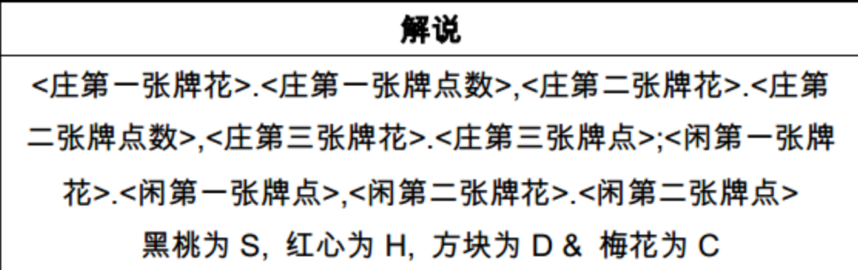
        2. 例：S.13,H.12,S.11;D.13,D.7解析结果为:庄:黑桃K,红心Q,黑桃J;闲:方块K,方块7。
        3. 投注内容：

AC00217B09060-C002  
百家乐-庄

庄：黑桃K,红心Q,黑桃J

闲：方块K,方块7

* + 1. 骰宝：
       1. 【cardlist】内容解析：第1、2、3颗骰子点数。
       2. 例：1,3,6解析结果为1,3,6点。
       3. 投注内容：

AC00217B09060-C002  
骰宝-”playType”

1,3,6

* + 1. 龙虎：
       1. 【cardlist】内容解析：<龙牌花>.<龙点数>,<龙牌花>.<龙点数>;<虎牌花>.<虎点数>,<虎牌花>.<虎点数>
       2. 例：H.3,H.5;S.1,D.12 解析结果为：红心3，红心5；黑桃A，方块Q
       3. 投注内容：

AC00217B09060-C002  
龙虎-”playType”

龙：红心3，红心5

虎：黑桃A，方块Q

* + 1. 轮盘：
       1. 【cardlist】内容解析：结果点数。
       2. 例：13。
       3. 投注内容：

AC00217B09060-C002  
轮盘-”playType”

13

* + 1. 番摊：
       1. 【cardlist】内容解析：结果点数。
       2. 例：3。
       3. 投注内容：

AC00217B09060-C002  
番摊-”playType”

3

* + 1. 终极德州扑克：
       1. 【cardlist】内容解析：<闲第一张牌花>.<闲第一张牌点数>,<闲第二张牌花>.<闲第二张牌点数>;<公共牌第一张牌花>.<公共牌第一张牌点>,<公共牌第二张牌花>.<公共牌第二张牌点>,<公共牌第三张牌花>.<公共牌第三张牌点>,<公共牌第四张牌花>.<公共牌第四张牌点>,<公共牌第五张牌花>.<公共牌第五张牌点>;<庄第一张牌花>.<庄第一张牌点数>,<庄第二张牌花>.<庄第二张牌点数>
       2. 例： S.8,S.6;C.9,D.10,H.2,H.4,S.7;S.9,C.10
       3. 投注内容：

AC00217B09060-C002  
终极德州扑克-”playType”

闲：黑桃8，黑桃6

公共牌：梅花9，方块10，红心2，黑桃7

庄：黑桃9，梅花10

* + 1. 牛牛：
       1. 【cardlist】内容解析：按“<头牌牌花>.<头牌点数>;<庄家第一张牌花>.<庄家第一张点数> , <庄家第二张牌花>.<庄家第二张点数> , <庄家第三张牌花>.<庄家第三张点数> , <庄家第四张牌花>.<庄家第四张点数> , <庄家第五张牌花>.<庄家第五张点数> ; <闲1第一张牌花>.<闲1第一张点数> , <闲1第二张牌花>.<闲1第二张点数> , <闲1第三张牌花>.<闲1第三张点数> , <闲1第四张牌花>.<闲1第四张点数> , <闲1第五张牌花>.<闲1第五张点数>; <闲2第一张牌花>.<闲2第一张点数> , <闲2第二张牌花>.<闲2第二张点数> , <闲2第三张牌花>.<闲2第三张点数> , <闲2第四张牌花>.<闲2第四张点数> , <闲2第五张牌花>.<闲2第五张点数>; <闲3第一张牌花>.<闲3第一张点数> , <闲3第二张牌花>.<闲3第二张点数> , <闲3第三张牌花>.<闲3第三张点数> , <闲3第四张牌花>.<闲3第四张点数> , <闲3第五张牌花>.<闲3第五张点数>”的顺序显示所有牌值。
       2. 例：S.1;H4,D.7,C.10,S.13;D.4;S4,C.7,S.10,H.12;D.4;S.5,C.8,S.11,H.5; S.2;H6,D.9,C.11,S.3
       3. 投注内容：

AC00217B09060-C002  
牛牛-”playType”

头牌：（一张）

庄家：（五张）

闲1（五张）

闲2（五张）

闲3（五张）

* + 1. 21点：
       1. 【cardlist】内容解析：B:庄家牌列表，每张牌之间用空格分开P1 ~ P7:每个座位的玩家牌列表。玩家可以有多手牌，每手牌以逗号（，）分隔开。每手牌的每张牌用空格分隔开。玩家与玩家，或玩家与庄家之间用分号（；）分隔开。
       2. 例：B:S.5 S.4 C.12;P1:D.1 S.9;P2:S.3 H.13 H.6;P4:C.10 C.2C.2 H.8,D.10 D.2 C.7;P5:S.9 D.12;P6:S.8 D.3 H.2H.6;P7:H.8 C.3 D.5 S.10,C.8 S.9
       3. 投注内容：

AC00217B09060-C002  
21点-”playType”

庄家：（一张）

P1：手牌罗列

P2：手牌罗列

P3：手牌罗列

P4：手牌罗列

P5：手牌罗列

P6：手牌罗列

P7：手牌罗列

* + - 1. 备注：P1~P7无玩家则不显示该行。
    1. 炸金花：
       1. 【cardlist】内容解析：<龙第一张牌花>.<龙第一张牌点数>,<龙第二张牌花>.<龙第二张牌点数>,<龙第三张牌花>.<龙第三张牌点数>;<凤第一张牌花>.<凤第一张牌点数>,<凤第二张牌花>.<凤第二张牌点数>,<凤第三张牌花>.<凤第三张牌点数>
       2. 例：S.13,H12,S.11;D.13,D.7,D.6
       3. 投注内容：

AC00217B09060-C002  
炸金花-”playType”

龙：（三张牌）

凤：（三张牌）